

CITACIÓN PARA REUNIÓN DE LA
JUNTA GENERAL ORDINARIA

A través de la presente te cito para la reunión ordinaria de la Junta General que tendrá lugar el próximo domingo, 4 de Marzo de 2012, a las 11:30 horas en primera convocatoria y a las 12:00 horas en segunda, en la sede sita en la Plaza Ejército Español s/n de Bailén, al objeto de tratar los asuntos del siguiente,

Orden del Día
1.- Lectura y aprobación, si procede, del acta de la Asamblea anterior.
2.- Ratificación nuevo vocal Regto. De la Reyna.
3.- Memoria Anual de la Asociación.
4.- Informe de lo tratado en la Asamblea General de la ANE.
5.- Examen y votación del presupuesto formado por la Junta Directiva para el año
2012.
- Fijar cuota del año 2012.
- Renovar el actual seguro de accidentes.
6.- Examen del Estado de Cuentas de la Asociación durante el Ejercicio 2011.
7.- Aprobación del Plan de actividades para el presente año 2012.
8.- Información General.
9.- Ruegos y preguntas.
Sin otro particular, y en espera de tu muy grata asistencia, recibe un cordial saludo.

En Bailén, a 20 de Febrero de 2012.

Vº Bº El Presidente El Secretario

Miguel Ángel Alonso Roa. Fdo.: Martín Coronado Salazar

NOTA INFORMATIVA
Estimados socios:
Queremos informaros que una vez acabada la asamblea nos reuniremos a tomar unas cervezas y unas tapas en la Sede. La Asociación subvencionará las bebidas, patatas fritas y frutos secos. Todo aquel que esté interesado en asistir tiene que comunicárselo a su vocal hasta el miércoles 29 de Febrero, con el fin de calcular la bebida. Así mismo aquellos que lo deseen pueden aportar alguna tapa que será bien recibida.
Desde la Junta Directiva esperamos contar con tu asistencia a la Asamblea General, el próximo día 4 de Marzo, en la que se van a tratar puntos de máximo interés para nuestra Asociación, y a la jornada de convivencia posterior que también es importante, puesto que va a ser una reunión en la que intentaremos pasar un rato agradable.

Un saludo afectuoso
Bailén, 20 de febrero de 2012

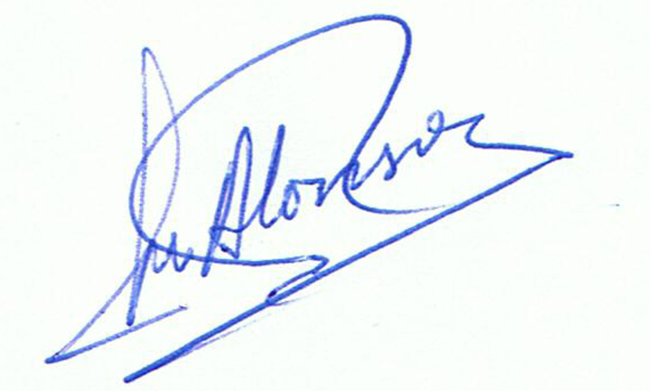

Fdo: Miguel Ángel Alonso Roa
Presidente de la Asociación Histórico-Cultural Napoleónica
“Voluntarios de la Batalla de Bailén”

